概述：HZ-600F/100S，100级无尘室外抽式真空包装机工作过程采用微电脑控制、中文版操作界面。本机集抽真空，充氮，封口多功能于一体, 适合各种不同的包装材料。自如调节升降的抗静电不锈钢工作台, 还可以根据客户的尺寸需要配制。采用无室气嘴机构，不受真空室大小的限制，真空速度快，特别大件或形状怪异的物体都可进行真空包装。

一,机器应用领域:
1内置名牌气动元件、韩国进口环保真空浦组成、9999级精密的尾气处理系统、全不锈钢304机柜、干净、无二次污染、完全满足食品级的包装要求。
2，用于各类电子产品，如半导体、线路板、多晶硅、精密IC等，进行真空包装，以防潮，抗氧化变色，防静电包装。
适用于 100-10000级的无尘室环境洁净度没有任何的二次污染，满足100级的无尘室生产环境要求。
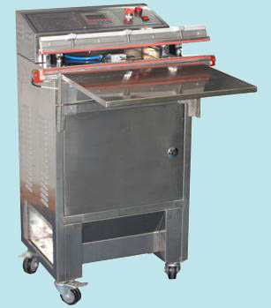
二，机器主要参数表：
1，型号：HZ-600F/100S
2，最大封口尺寸：600×10
3，最大包装尺寸：600×L×240
4，机器功率：2800W
5，工作电源：220V50HZ
6，工作速度：6-8次/分
7，尾气洁净等级：9999
8，外形尺寸：650×500×1000
9，重量：85Kg

三，机器主要功能：
1，封口制程，直接封口。
2，真空制程，先抽真空,然后封口。
3，充气 I制程，先抽真空后充气,然后封口。
4，充气 II制程，先抽真空后充气,再抽真空再充气,然后封口。
四, 机器主要作用：
1，真空包装机是：除氧，以有利于产品的防潮,防氧化真空包装。产品霉腐变质主要由空气中微生物的活动造成，而大多数微生物的生存是需要氧气的，而真空包装就是运用这个原理，把包装袋内和内置的产品内腔的氧气抽掉，使微生物失去“生存的环境”。实验证明：当包装袋内的氧气浓度≤1%时，微生物的生长和繁殖速度就急剧下降，氧气浓度≤0.5%时，大多数微生物将受到抑制而停止繁殖。绝氧，防止产品氧化，五金，电子产品因洁净度要求很高，在运输过程中因空气的污染而令产品表面氧化，甚至受氧分子的作用而令电子产品的元件性能中的不稳定。所以，除氧隔绝氧气能有效地防止产品变质。
2,真空充气包装是：在真空后再充入氮气、二氧化碳、氧气等单一气体或二、三种气体的混合气体。其氮气是惰性气体，起充填作用，使袋内保持正压，以防止袋外空气进入袋内，对食品起到一个保护作用。其二氧化碳能够溶于各类脂肪或水，引成酸性较弱的碳酸，有抑制霉菌、腐败细菌等微生物的活性。其氧气具有抑制厌氧菌的生长繁殖，保持水果、蔬菜的新鲜及色彩，高浓度氧气可使新鲜肉类保持其鲜红色。

